2010年普通高等学校招生全国统一考试（山东卷）
1．下列实例与基因的作用无关的是
A．细胞分裂素延迟植物衰老
B．极端低温导致细胞膜破裂
C．过量紫外线辐射导致皮肤癌
D．细菌感染导致B淋巴细胞形成效应B（浆）细胞
2．下列符合现代生物进化理论的叙述是
A．物种的形成可以不经过隔离
B．生物进化过程的实质在于有利变异的保存
C．基因突变产生的有利变异决定生物进化的方向
D．自然选择通过作用于个体而影响种群的基因频率
3．右图中曲线a、b表示物质跨（穿）膜运输的两种方式，下列表述正确的是
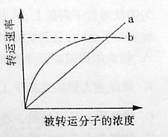
A．脂溶性小分子物质不能通过方式a运输
B．与方式a有关的载体蛋白覆盖于细胞膜表面
C．方式b的最大转运速率与载体蛋白数量有关
D．抑制细胞呼吸对方式a和b的转运速率均有影响
4．下关于真核细胞生物膜的叙述，正确的是
A．生物膜的特定功能主要由膜蛋白决定
B．构成膜的脂质主要是磷脂、脂肪和胆固醇
C．有氧呼吸及光合作用产生ATP均在膜上进行
D．核糖体、内质网、高尔基体的膜都参与蛋白质的合成与运输
5．溶酶体具有细胞内消化功能，其内部水解酶的最适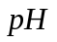在5．0左右。下列叙述错误的是
A．溶酶体内的水解酶是由核糖体合成的
B．溶酶体执行功能时伴随其膜组分的更新
C．细胞质基质中的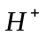被转运到溶酶体内需消耗能量
D．正常生理状态下溶酶体对自身机体的细胞结构无分解作用
6．以下表示动物利用食物的过程。
正确的分析是
A．恒温动物的④/③值一般高于变温动物
B．哺乳动物的③/①值一般为10%~20%
C．提高圈养动物生长量一般需提高③/②值
D．食肉哺乳动物的③/②值一般低于食草哺乳动物
7．蚕豆根尖细胞在含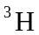标记的胸腺嘧啶脱氧核苷培养基中完成一个细胞周期，然后在不含反射性标记的培养基中继续分裂至中期，其染色体的放射性标记分布情况是
A．每条染色体的两条单体被标记
B．每条染色体中都只有一条单体被标记
C．只有半数的染色体中一条单体被标记
D．每条染色体的两条单体都不被标记
8．右图表示出生率、死亡率和种群密度的关系，据此分析得出的正确表述是
A．在K/2时控制有害动物最有效
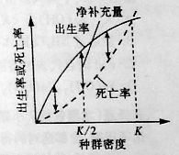
B．图示规律可作为控制人口增长的依据
C．该图可用于实践中估算种群最大净补充量
D．在K/2时捕捞鱼类最容易得到日最大捕获量
26．（15分）为了更好的揭示人体生理功能的调节机制，可用猴进行科学实验（如下图）。请回答下列问题
（1）实验猴右手指受到点刺激时，会产生缩手反射。在此反射的反射弧中，神经冲动是 向传递的。头部电极刺激大脑皮层某区域引起猴右手运动，其兴奋传递过程是：中枢神经→传出神经兴奋→神经末梢释放
→ →后膜电位变化→右手部肌肉收缩。
若某动物离体神经纤维在两端同时受到刺激，产生两个同等强度的神经冲动，两冲动传导至中点并相遇后会 。
（2）实验猴受到寒冷刺激，皮肤温度感受器兴奋，经传入神经引起 兴奋，导致
分泌增加，机体产热增多以维持体温稳定。此调节方式为 。
（3）实验猴对屏幕上呈现的某些影响会产生明显的应激反应。在受到多次此类影像刺激后，猴出现应激性高血糖症。产生这一结果的直接原因是 导致了糖代谢异常。
（4）猴大脑皮层下的某区域出现病理性损伤后，表现为日排尿量异常增多，饮水剧增。推测脑内 区域被损伤，引起了 匮乏。
27．（18分）100年来，果蝇作为经典模式生物在遗传学研究中备受重视。请根据以下信息回答问题：
（1）黑体残翅雌果蝇与灰体长翅果蝇杂交，F₁全为灰体长翅。用F₁雄果蝇进行杂交，测交后代只出现灰体长翅200只，黑体残翅198只。如果用横线（——）表示相关染色体，用A、a和B、b分别表示体色和翅型的基因，用电（·）表示基因位置，亲本雌雄果蝇的基因型可分别图示为 和 。F₁雄果蝇产生的配子的基因组成图示为 。
（2）卷刚毛弯翅雌果蝇与直刚毛直翅果蝇杂交,在F₁中所有雌果蝇都是直刚毛直翅,所有雄果蝇都是卷刚毛直翅。控制刚毛和翅型的基因分别位于 和 染色体上（如果在性染色体上，请确定出X或Y），判断前者的理由是 。控制刚毛和翅型的基因分别用D、、d和E、e表示，F₁雄雌果蝇的基因分别为 和 。F₁雄雌果蝇互交，F₂中直刚毛弯翅果蝇占的比例是 。
（3）假设某隐性致死突变基因有纯合致死效应（胚胎致死），无其他性状效应。根据隐性纯合体的死亡率，隐性致死突变分为完全致死突变和不完全致死突变。有一只雄果蝇偶然受到了X射线辐射，为了探究这只果蝇X染色体上是否发生了上述隐性致死突变，请设计杂交试验并预测最终试验结果。
试验步骤：① ；
② ；
③ ；
结果预测：Ⅰ 如果 ，则X染色体上发生了完全致死突变；
Ⅱ 如果 ，则X染色体上发生了不完全致死突变；
Ⅲ 如果 ，则X染色体没有发生隐性致死突变。
34．(8分)【生物——生物技术实践】
生物柴油是一种可再生清洁能源，其应用在一定程度上能够缓人类对化石燃料的消耗。科学家发现，在微生物M产生的脂肪酶作用下，植物油与甲醇反应能够合成生物柴油（如下图）。
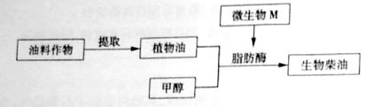
⑴用于生产生物些油的植物油不易挥发，宜选用 、 方法从油料作物中提取。
⑵筛选产脂肪酶的微生物M时，选择培养基中添加的植物油为微生物生长提供 ，培养基灭菌采用的最适方法是
法。
⑶测定培养液中微生物数量，可选用 法直接计数；从微生物M分离提取的脂肪酶通常需要检测 ，以确定其应用价值；为降低生产成本，可利用 技术使脂肪酶能够重复使用。
⑷若需克隆脂肪酶基因，可应用耐热DNA聚合酶催化的 技术。
35．（8分）【生物—现代生物科技专题】
胚胎工程是一项综合性的动物繁育技术，可在畜牧业和制药业等领域发挥重要作用。下图是通过胚胎工程培育试管牛的过程。
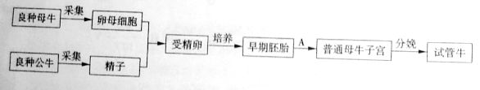
（1）从良种母牛采集的乱母细胞，都需要进行体外培养，其目的是 ；从良种公牛采集的精子需 后才能进行受精作用。
（2）在体外培养受精卵时，除了给予一定量的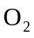以维持细胞呼吸外，还需要提供
气体以维持 。
（3）图中过程A称为 ，它在胚胎工程中的意义在于 。
（4）研制能够产生人类白细胞介素的牛乳腺生物反应器，需将目的基因导入牛受精卵，最常用的导入方法是 ；获得转基因母牛后，如果 即说明目的基因已经表达。

理综生物（解析版）
一、选择题
1．（2010山东高考理综）下列实例与基因的作用无关的是
A．细胞分裂素延迟植物衰老
B．极端低温导致细胞膜破裂
C．过量紫外线辐射导致皮肤癌
D．细菌感染导致B淋巴细胞形成效应B（浆）细胞
【答案】B
【命题立意】本题考查基因的作用与具体事例的综合分析
【解题思路】细胞分裂素的合成过程是受基因控制合成的相关酶作用调控，因此与基因作用有关；过量紫外线的辐射，可能使原癌基因和抑癌基因发生突变；细胞感染导致B淋巴细胞形成效应细胞，是细胞分化的结果，细胞分化的产生是由于基因的选择性表达的结果。极端低温由于结冰导致细胞膜破裂，与基因无关，因此B选项正确。
2、（2010山东高考理综）下列符合现代生物理论的叙述是
A、物种的形成可以不经过隔离
B、生物进化过程的实质在于有利变异的保存
C、基因突变产生的有利变异决定生物进化的方向
D、自然选择通过作用于个体而影响种群的基因频率
【答案】D
【命题立意】本题考查对现代生物进化理论的理解和分析能力
【解题思路】新物种的形成必须要经过隔离，隔离是物种形成的必要条件，因此A错误；生物进化的实质在于种群基因频率的定向改变，因此B错误；生物进化的方向是由自然选择决定而不是基因突变产生的有力变异所决定。因此C错误；自然选择通过作用于个体而影响种群的基因频率，因此D正确。
3．（2010山东高考理综）由图中曲线a、b表示物质跨（穿）膜运输的两种方式，下列表述正确的是
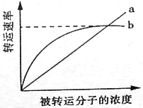
A．脂溶性小分子物质不能通过方式a运输
B．与方式a有关的载体蛋白覆盖于细胞膜表面
C．方式b的最大转运速率与载体蛋白数量有关
D．抑制细胞呼吸对方式a和b的转运速率均有影响
【答案】C
【命题立意】本题考查物质跨膜运输的方式的分析与坐标曲线的综合。
【解题思路】分析坐标曲线可以看出，a为自由扩散，b为协助扩散（或主动运输）。脂溶性小分子物质通过自由扩散（即方式a）运输，因此A错误；方式a与载体无关，只与浓度有关，因此B错误；方式b的最大的转运速率与载体的种类和数量有关，因此C正确。抑制细胞呼吸，能量供应不足，导致主动运输受阻，而与自由扩散（协助扩散）无关，因此D错误。
4．（2010山东高考理综）下列关于真核细胞生物膜的叙述，正确的是
A．生物膜的特定功能主要由膜蛋白决定
B．构成膜的脂质主要是磷脂、脂肪和胆固醇
C．有氧呼吸及光合作用产生ATP均在膜上进行
D．核糖体、内质网、高尔基体的膜部都参与蛋白质的合成与运输
【答案】A
【命题立意】本题考查细胞膜的物质组成、结构和功能，考查分析问题的能力
【命题思路】生物膜的特定功能与膜蛋白有关，因此A正确；结构细胞膜的脂质有磷脂和少量的固醇，不含有脂肪，因此B错误；有氧呼吸的第一阶段和第二阶段都会产生ATP，第二阶段发生线粒体基质中，第三阶段发生在线粒体内膜；光合作用的光反作用阶段发生和叶绿体内囊体薄膜上进行，因此C错误；只有分泌蛋白的合成和运输与核糖体，内质网和高尔基体有关，因此D错误。
5、（2010山东高考理综）溶酶体具有细胞内消化功能，其内部水解酶的最适PH在5.0左右，下列叙述错误的是
A、溶酶体内的水解酶是由核糖体合成的
B、溶酶体执行功能时伴随其膜组分的更新
C、细胞质基质中的被转运到溶酶体内需消耗能量
D、正常生理状态下溶酶体对自身机体的细胞结构无分解作用
【答案】D
【解题立意】本题考查溶酶体与酶、运输等的关系，考查综合分析能力。
【解题思路】水解酶属于蛋白质，是在核糖体上合成的，溶酶体属于生物膜系统，在消化细胞内的物质时要吞噬这些物质，形成具有消化作用的小泡，所以溶酶体执行功能时要发生膜成分的更新，的运转方式是主动运输，需要消耗能量，正常状态下机体也要产生衰老、凋亡细胞，死亡后溶酶体要对他们进行分解消化。
6．（2010山东高考理综）以下表示动物利用食物的过程。
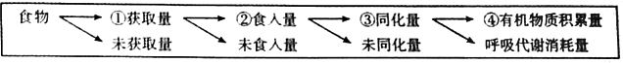
正确的分析是
A．恒温动物的④/③值一般高于变温动物
B．哺乳动物的③/①值一般为10%-20%
C．提高圈养动物生长量一般需提高③/②值
D．食肉哺乳动物的③/②值一般低于食草哺乳动物
【答案】C
【命题立意】本题考查生态系统中能量流动的分析。
【解题思路】恒温动物需要消耗更多的能量维持体温，所以有机物的积累量（④）较少，其④/③一般高于变温动物。哺乳动物与其食物之间的能量传递效率应为：③/（①+未获取量）。肉食动物与草食动物的③/②大小无法比较。③/②越高，说明有更多的食入量转变成饲养动物的同化量，有利于提高动物的生长量。
7．（2010山东高考理综）.蚕豆根尖细胞在含³H标记的胸腺嘧啶脱氧核苷培养基中完成一个细胞周期，然后在不含放射性标记的培养基中继续分裂至中期，其染色体的放射性标记分布情况是
A．每条染色体的两条单体都被标记
B．每条染色体中都只有一条单体被标记
C．只有半数的染色体中一条单体被标记
D．每条染色体的两条单体都不被标记
【答案】B
【命题立意】考查DNA复制与放射性同位素标记法的综合
【解题思路】由于DNA分子的复制方式为半保留复制，在有放射性标记的培养基中一个细胞周期后，每个DNA分子中有一条链含放射性。继续在无放射性的培养基中培养时，由于DNA的半保留复制，所以DNA分子一半含放射性，一半不含放射性，每个染色单体含一个DNA分子，所以一半的染色单体含放射性。
8．（2010山东高考理综）8.右图表示出生率、死亡率和种群密度的关系，据此分析得出的正确表述是
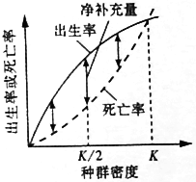
A．在K/2时控制有害动物最有效
B．图示规律可作为控制人口增长的依据
C．该图可用于实践中估算种群最大净补冲量
D．在K/2时捕捞鱼类最易得到最大日捕获量
【答案】C
【命题立意】考查出生率和死亡率与种群密度的关系分析。
【解题思路】在K/2时，种群的净补充量最大，因此对于有害动物不宜在此防治，因此A错误；该图示不能作为控制人口增长的依据，由于人类与自然种群不同，受其他因素如计划生育的影响，因此B错误；该图可用于实践中估算种群最大净补充量，用于指导生产实际，因此C正确。在K值时捕捞鱼类得到的日捕获量最多，因此D错误。
二、非选择题
25．为了更好的揭示人体生理功能的调节机制，可用猴进行科学实验（如下图）。请回答下列问题：
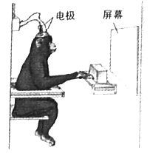
（1）实验猴右手指受到电刺激时，会产生缩手反应。在此反射的反射弧中，神经冲动是____向传递的。头部电极刺激大脑皮层某区域引起猴右手运动，其兴奋传递过程是：中枢兴奋——传出神经兴奋——神经末梢释放——____——____——后膜电位变化——右手部肌肉收缩。
若某动物离体神经纤维在两端同时受到刺激，产生两个同等强度的神经冲动，两冲动传导至中点并相遇后会_____。
（2）试验猴受到寒冷刺激，皮肤温度传感器兴奋，经传入神经引起____兴奋，导致____分泌增加，机体产热增多以维持体温稳定。此调节方式为_____。
（3）试验猴对屏幕上呈现的某些影像会产生明显的应激反应。在受到多次此类影像刺激后，猴出现应激性高血糖症。长生这一结果的直接原因是____导致了糖代谢一场。
（4）猴大脑皮层下的某区域出现病理性损伤后，表现为日排尿量异常增多、饮水剧增。推测脑内____区域被损伤，引起了_____缺乏。
【答案】
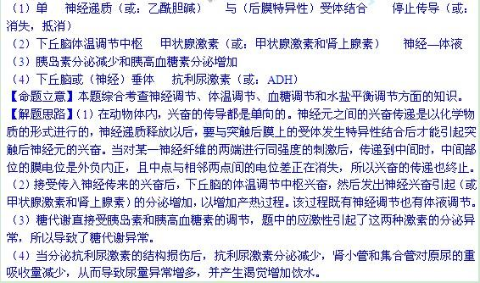
26．100年来，果蝇作为经典模式生物在遗传学研究中备受重视。请根据以下信息回答问题：
（1）黑体残翅果蝇与灰体长翅果蝇杂交，F₁全为灰体长翅。用F1雄果蝇进行测交，测交后代只出现灰体长翅200只、黑体残翅198只。如果用横线（_____）表示相关染色体，用A．a和B．b分别表示体色和翅型的基因，用点（）表示基因位置，亲本雌雄果蝇的基因型可分别图示为_____和_____。F1雄果蝇产生的配子的基因组成图示为_____。
（2）卷刚毛弯翅果蝇与直刚毛直翅雄果蝇杂交，在F₁中所有雄果蝇都是直刚毛直翅，所有雄果蝇都是卷刚毛直翅。控制刚毛和翅型的基因分别位于_____和_____染色体上（如果在性染色体上，请确定出X或Y），判断前者的理由是______。控制刚毛和翅型的基因分别用D．d和E、e表示，F₁雌雄果蝇的基因型分别为_____和_____。F₁雌雄果蝇互交，F₂中直刚毛弯翅果蝇占得比例是______。
（3）假设某隐性致死突变基因有纯合致死效应（胚胎致死），无其他性状效应。根据隐性纯合体的死亡率，隐性致死突变分为完全致死突变和不完全致死突变。有一只雄果蝇偶然受到了X射线辐射，为了探究这只果蝇X染色体上是否发生了上述隐性致死突变，请设计杂交实验并预测最终实验结果。
实验步骤：①____________________；
②____________________；
③____________________。
结果预测：I如果________________，则X染色体上发生了完全致死突变；
II如果_______________，则X染色体上发生了不完全致死突变；
III如果_______________，则X染色体上没有发生隐性致死突变。
【答案】
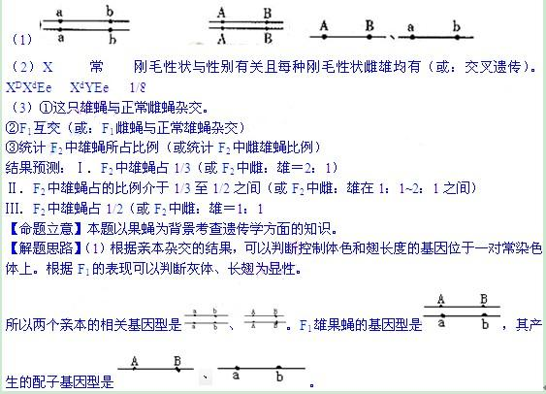
（2）根据F₁中刚毛性状可以判断，控制该性状的基因位于性染色体上，因为该性状的某一表现在雌雄个体中比例不同。又因为子代中雌果蝇的刚毛性状与亲代中的雄果蝇相同，雄果蝇的刚毛性状与亲代中的雌果蝇相同，所以可判断该基因位于X染色体上。控制翅形的基因位于常染色体上，因为F₁雌雄果蝇表现型相同。根据提干信息可以判断F₁雌雄果蝇的基因型分别是EeX^{D}X^{d} 、EeX^{d}Y，F₂中直刚毛弯翅果蝇占的比例=1/2×1/4=1/8。
（3）（3）为了探究该果蝇的致死突变情况，可以选择该果蝇与正常雌果蝇杂交，得F₁，再用F₁互交（或F₁雌蝇与正常雄蝇杂交），最后F₂中雄蝇所占比例（或统计F₂中雌雄蝇所占比例）。根据具体情况做出结果预测。因为题中已经交代了该突变基因位于X染色体上，设该隐性基因用f表示。若没有发生隐性致死突变，则F₂中雌雄比例为1：1；若发生完全致死突变，则F₂中雌：雄=2：1；若发生不完全致死突变，则F₂中雌：雄在1：1～2：1之间。
34. 【生物—生物技术实践】生物柴油是一种可再生的清洁能源，其应用在一定程度上能够减缓人类对化石燃料的消耗，科学家发现，在微生物M产生的脂肪酶作用下，植物油与甲醇反应能够合成生物柴油（如下图）。
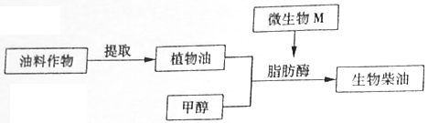
用于生产生物柴油的植物油不易发挥，宜选用_____、_____方法从油料作物中提取。
（2）筛选产脂肪酶的微生物M时，选择培养基中的添加的植物油为微生物生长提供____，培养基灭菌采用的最适方法是____法。
（3）测定培养液中微生物数量，可选用_____法直接计数；从微生物M分离提取的脂肪酶通常需要检测______，以确定其应用价值；为降低生物柴油生产技术，可利用______技术使脂肪酶能够重复使用。
（4）若需克隆脂肪酶基因，可应用耐热DNA聚合酶催化的_____技术。
【答案】（1） 压榨；萃取（注：两空顺序无先后）
（2）碳源 高压蒸汽灭菌
（3）显微镜直接计数 酶活性（或：酶活力） 固定化酶（或：固定化细胞）
（4）PCR（或：多聚链式反应，聚合酶链式反应）
【命题立意】本题综合考查多种生物技术
【解题思路】（1）因为植物油不挥发，所以不适合采用蒸馏法提取，应用压榨法或萃取法提取。（2）植物油中不含矿物质元素，只为微生物提供碳源。培养基适合用高压蒸汽灭菌发进行灭菌。（3）测定微生物的数量，可以用显微镜直接计数。分离出的脂肪酶要对其活性进行检测，以确定其实用价值。可以利用酶固定技术重复使用脂肪酶。（4）利用PCR技术可以扩增基因。
35. 【生物-现代生物科技专题】胚胎工程是一项综合性的动物繁育技术，可在畜牧业和制药业等领域发挥重要作用。下图是通过胚胎工程培育试管牛的过程。
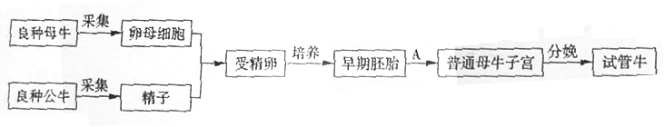
（1）从良种母牛采集的卵母细胞，都需要进行体外培养，其目的是_____；从良种公牛采集的精子需_____后才能进行受精作用。
（2）在体外培养受精卵时，除了给予一定量的O₂以维持细胞呼吸外，还需要提供____气体以维持____。
（3）图中过程A称为_____，它在胚胎工程中的意义在于_____。
（4）研制能够产生人类白细胞介素的牛乳腺生物反应器，需将目的的基因导入牛受精卵，最常用的导入方法是____；获得转基因母牛后，如果_____即说明目的基因已经表达。
【答案】
（1）使卵母细胞成熟（或：使卵母细胞获得受精能力）； 获能
（2）CO₂ ； 培养液（基）的pH
（3）胚胎移植 提高优良母畜的繁殖率。
（4）显微注射法 牛奶中含有人类白细胞介素（或：牛乳腺细胞已合成人类白细胞介素）
